Användarmanual

RUBY HD™

Handhållen läskamera

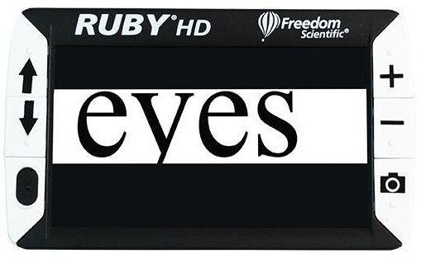



Innehåll

Säkerhet och underhåll 4

Läs innan användning 5

Laddning 6

Batteri indikator 6

Utseende 7

Snabbstart 8

Knappar och funktioner 9

Förstoring 9

Färglägen 9

Växla mellan Vald högkontrast och Färgbild 9

Återställa grundinställning färgval 10

Färgval 10

Frys bild 11

Släcka belysning 11

Referens och Kulisser 12

Spara bilder 13

Spara och radera bilder 13

Visa sparade bilder 13

Minnet fullt 13

Flytta bilder till PC 14

Byta batterier 15

Felsökning 16

Förskrivarinformation 17

Teknisk Data 18

PUBLISHED BY  
Freedom Scientific  
11800 31st Court North  
St. Petersburg, Florida 33716-1805  
USA  
http://www.FreedomScientific.com

Informationen i detta dokument kan ändras utan notering. Ingen del i detta dokument får kopieras eller föras vidare i någon form, elektroniskt eller mekaniskt, av någon anledning, utan skriftligt tillstånd från Freedom Scientific.

Copyright © 2009 Freedom Scientific BLV Group, LLC. Förbehåller sig alla rättigheter.

RUBY är ett registrerat varumärke från Freedom Scientific BLV Group, LLC i USA och andra länder.

Kontrollera att följande delar finns med i kartongen:

* RUBY Handkamera.
* DC adapter.
* Fyra AAA NiHM laddningsbara batterier.
* Väska.
* Handledsrem.
* Rengöringsduk till lins.
* Användarmanual.

# Säkerhet och underhåll

Läs noga dessa instruktioner innan du börjar använda enheten.

* Läs manualen innan du börjar använda RUBY.
* Kontakta din återförsäljare vid behov av service. Försök inte själv reparera eller öppna höljet på RUBY, då upphör garantin.
* Placera RUBY inomhus undvik våta utrymmen och hög luftfuktighet.
* Använd RUBY i lokaler med temperatur mellan 10° och 35°.
* Använd alltid medföljande nätadapter för att ladda NiMH batterierna.
* Blanda inte NiMH batterier och vanliga alkaliska batterier. Använd alltid batterier av samma typ. Blanda inte nya och gamla batterier.
* Stäng av och drag alltid ut sladden innan du rengör RUBY. Använd mjuk trasa.
* Använd inte rengöringsmedel eller sprit.

**Viktigt: Tryck inte för hårt vid rengöring av bildskärm.**

**Använd inte medel som innehåller slipmedel eller starka vätskor som Aceton, Etylalkohol, Etylsyra, Ammoniak eller Metylklorid.**

# Läs innan användning

RUBY levereras med 4st AAA NiMH laddningsbara batterier monterade. Men du kan även använda AAA Alkaliska batterier. Men använd inte laddaren om du har Alkaliska batterier i RUBY.

Innan du börjar använda RUBY, måste batterierna laddas. Batterierna laddas snabbare om enheten är avstängd. Ladda batterierna minst två timmar, innan du använder enheten för första gången.

Ta bort skyddsplasten som sitter över bildskärmen.

Fäst fast den medföljande handledsremmen i RUBY.

RUBY levereras med en liten skyddsväska. Till väskan finns en axelrem, men väska kan även fästas i livremmen.

RUBY kan användas med handtaget infällt under enheten, lägg RUBY direkt på objektet som ska förstoras. Eller kan handtaget fällas ut, och du använder RUBY som ett handhållet förstoringsglas, men tänkt då på att hålla enheten minst en centimeter ovanför objektet.

**För att inte oavsiktligt råka tömma batterierna, stängs RUBY automatiskt av om inga knappar rörts på 30 minuter.**

# Laddning

Använd medföljande DC adapter för att ladda batterier.

Anslut adaptern till vägguttaget (1) och till enheten.

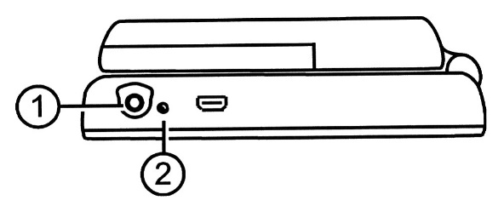

Batteri indikatorn (2) blinkar grönt för laddning.

När batteriet är fulladdat övergår indikeringen till fast grönt sken. När DC adaptern kopplas bort, slocknar indikatorn.

RUBY HD kan nu användas i ca 2 timmar, när batterinivån blir låg, blinkar indikatorn rött. Anslut DC adaptern och ladda enheten.

## Batteri indikator

**Status Förklaring**

Grön - Fast Batteri laddat - DC adapter ansluten.

Grön - Blinkande Batteri laddas - DC adapter ansluten.

Röd - Blinkande Låg batterinivå.

Röd - Fast Fel, koppla bort DC adapter, vänta några sekunder och anslut igen.

Ingen indikering Batteri fulladdat, DC adapter ej ansluten eller enheten är avstängd.

# Utseende

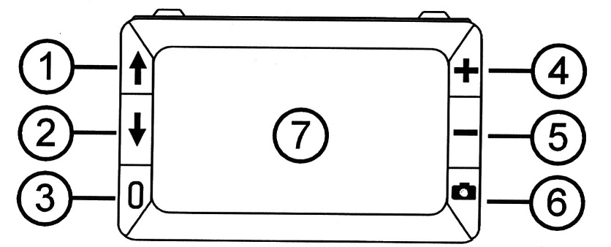

1. Färgvalsknapp Upp
2. Färgvalsknapp Ner
3. På /av
4. Förstoring Öka **+**
5. Förstoring Minska **-**
6. Frysknapp
7. LCD skärm.

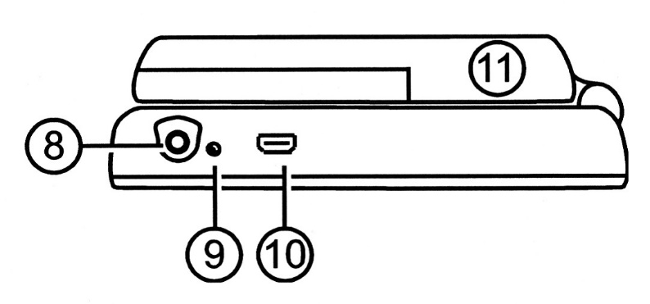

1. Nätanslutning.
2. Batteri indikator.
3. USB Anslutning (micro-USB)
4. Handtag (Infällt läge)

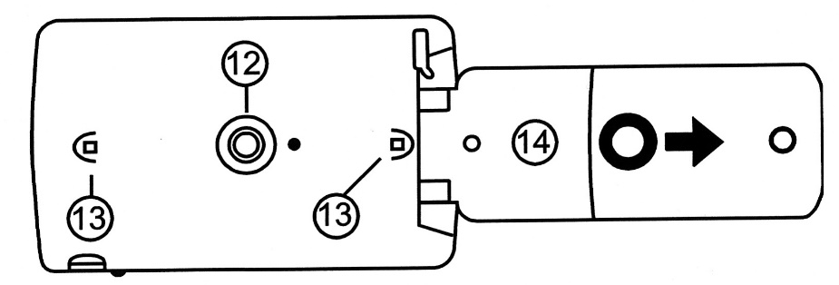

1. Kamera.
2. Belysning 2x LED.
3. Handtag (Utfällt läge)

# Snabbstart

Enkla steg för att snabbt börja använda RUBY HD.

1. Se till att batteriet är fulladdat.

1. Tryck på Av/på knappen för att starta RUBY.

1. Välj ett av följande alternativ:

* Placera RUBY med handtaget infällt direkt på pappret, boken eller det material du vill förstora.
* Eller fäll ut hand-taget, och använd RUBY som ett vanligt förstoringsglas.

1. Justera förstoringen med **+** och **-** knapparna.

1. Välj önskat färgläge med Pilknapparna.

1. Fånga bilden med Frysknappen, för att studera bilden. Tryck igen för att släppa bilden.

Längre fram i manualen förklaras ytterligare funktion som kan vara praktiska:

* Slå Av belysningen för att se bättre på blankt papper.
* Läslinjer och Kulisser.
* Spara, visa och radera fångade bilder.
* Flytta sparade bilder till din PC.
* Lägga till eller byta färgval.

# 9Knappar och funktioner

Av/på knapp Tryck för att starta RUBY, tryck igen för att stänga av enheten.

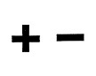Förstoring **+ -** . Tryck och håll ner för steglös justering. Vid fryst bild tryck upprepade gånger för justering.

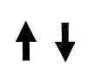Färgval Pilar. Tryck upprepade gånger för att växla mellan 5 grundvalen och 15 tilläggsval. Se sidan 12 För komplett lista med färgval.

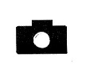

Frysknapp. Tryck på knappen för att fånga bilden, tryck igen för att släppa frysning.

## 6Förstoring

Förstoringen kan ändras från 2x upp till 13x.

Tryck och håll ner **+** för att öka förstoring.

Tryck och håll ner **-** för att minska förstoringen.

Förstoring Fryst och sparad bild

Förstoringen av en Fryst eller sparad bild kan ändra i steg med **+** eller **-** knapp.

## 7Färglägen

Som standard har RUBY 5 fördefinierade färglägen.

Färg, Högkontrast Svart på Vitt, Vitt på Svart, Gul på Blå och Gul på Svart. Och möjlighet att lägga till ytterligare 15 kombinationer.

## 9Växla mellan Vald högkontrast och Färgbild

27Det går snabbt att växla mellan en vald högkontrast och färgbild, praktiskt när det finn fotografier bland text.

Tryck och håll ner Av/på knappen och tryck Pil ner. Upprepa för att återgå till valt färgläge.

**Lägg till eller ta bort färglägen.**

28Tryck och håll ner Av/på knappen och tryck Pil upp för att komma till färgval.

En förbockad ruta marker om valet är aktivt.

27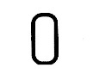

Fortsätt att hålla ner den Av/på knappen och tryck Pil ner för att avmarkera rutan.

28

Fortsätt att hålla ner den Av/på knappen och tryck Pil upp för att hoppa till nästa färgval, upprepa för att gå vidare, eller tryck pil ner för att avmarkera.

När du släpper knapparna sparas inställningarna.

## Återställa grundinställning färgval

Det går enkelt att återställa till dom 5 färgval som finns med från början.

28

Tryck och håll ner Av/på knappen och tryck Pil upp i 15 sekunder, så återställs färgerna.

## Färgval

Följande alternativ finns att välja på:

|  |  |
| --- | --- |
| Färg (Kan inte avmarkeras) | Blå på Svart |
| Svart på Vit | Blå på Gul |
| Vit på Svart | Röd på Svart |
| Gul på Blå | Svart på Röd |
| Gul på Svart | Amber på Svart |
| Svart på Gul | Svart på Amber |
| Grön på Svart | Violett på Svart |
| Svart på Grön | Svart på Violett |
| Vit på Blå | Rött på Vitt |
| Svart på Blå | Svart på Ljusblå |

## Frys bild

Fånga en bild med frysfunktionen kan vara användbar när texten som ska förstoras sitter på ett olämpligt ställe tex. på hyllkanten i en butik eller en tidtabell på en busshållplats.

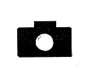

Tryck på Frysknappen för att fånga bild.



Tryck **+** eller **-** för att ändra förstoringen.



Tryck på Frysknappen för att släppa bild.

Spara fryst bild genom att hålla ner Frysknappen i tre sekunder.

## 9Släcka belysning

Tryck och håll ner Av/på knappen och tryck Frysknappen så släcks belysningen.

Upprepa för att slå på belysningen igen.

## Referens och Kulisser

En horisontell referenslinje eller två horisontella kulisser kan aktiveras för att underlätta läsning.

Tryck och håll ner Av/på knappen 1 och tryck ner både + och - Gul 2-3, Referenslinjen visas.

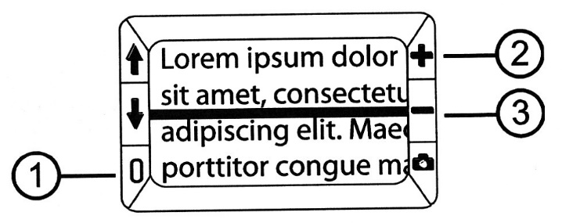

Tryck och håll ner Av/på knappen (1) och tryck ner **+** eller **–** (2-3) för att flytta referenslinjen upp eller ner på skärmen.

Tryck och håll ner Av/på knappen (1) och tryck ner både **+** och **–** (2-3), Nu visas två kulisser.

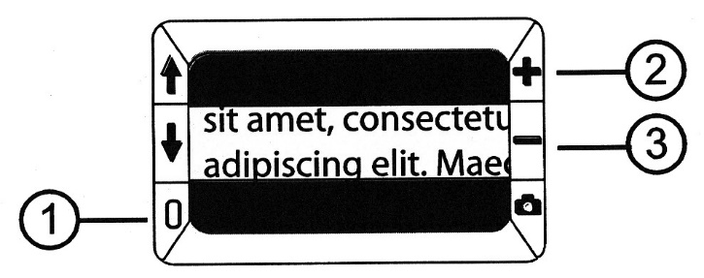

Tryck och håll ner Av/på knappen (1) och tryck ner **+** eller **– (**2-3) för att flytta referenslinjen upp eller ner på skärmen.

Tryck och håll ner Av/på knappen (1) och tryck ner både **+** och **–** (2-3), tar bort kulisser.

# Spara bilder

Det går att spara upp till 80 bilder. Bilden sparas med aktuell förstoring och färgval. När bilden visas upp går förstoringen att ändra.

## 8Spara och radera bilder

Tryck ner knappen Frysknappen) i 3 sekunder för att spara bild. En förbockad ruta visar att bilden har sparats. För att radera bild, tryck och håll ner både **+** och **-**

## 8Visa sparade bilder

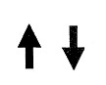Tryck och håll ner Frysknappen i cirka 6 sekunder för att komma till visa läget. Tryck Pil upp och Pil ner för att bläddra bland bilderna. Håll ner Frysknappen i 3 sekunder för att lämna visningsläget.

## Minnet fullt

När minnet är fullt visas en ring med streck på skärmen. Radera dom bilder som inte längre behövs, eller flytta bilder till din PC.

Symboler som visas på skärmen i sparläget:



Förbokad ruta, bild sparas.

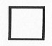

Omarkerad ruta, raderabild.

8

Bilder finns i minnet.

7

Minnet är fullt.

# Flytta bilder till PC

Med hjälp av medföljande USB kabel kan bilder flyttas till din PC. Anslut kabeln till RUBY (1) och ledig USB port på datorn.

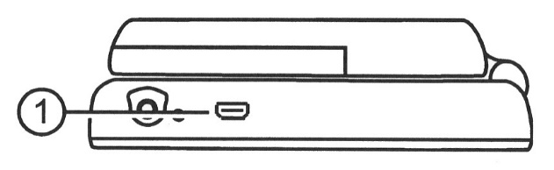

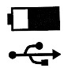När enheten är ansluten till datorn, visas en Batteri och USB symbol på skärmen. Batterisymbolen visar status på batteriet. RUBY HD laddas inte via datorns USB port.

RUBY HD visas som en enhet i Windows Explorer eller

Finder i Mac.

Öppna RUBY HD´s DCIM mapp och använd drag och släpp metoden för att flytta filer från enheten till datorns hårddisk.

Bilderna är namngivna i den ordning dom sparats,

IMG_0001.bmp, IMG_0002.bmp osv.

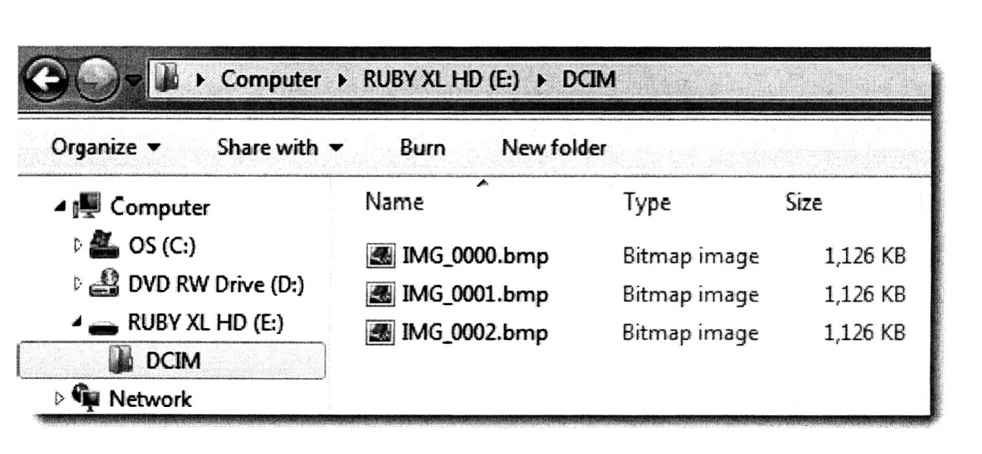

# Byta batterier

1. Fäll ut handtaget på RUBY, se bild.

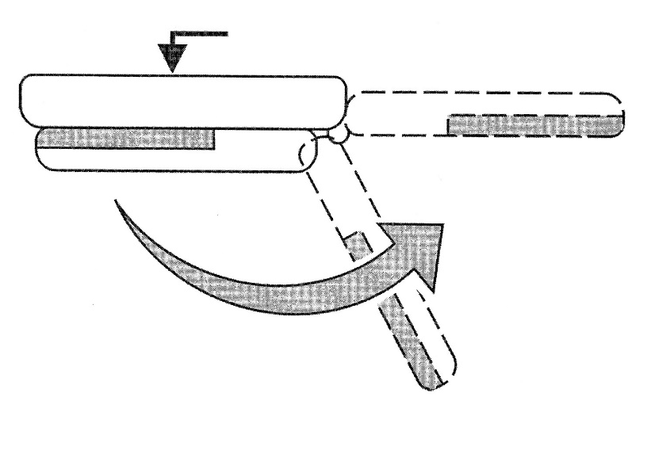

1. Vänd skärmen från dig, skjut batteri luckan i pilens riktning.

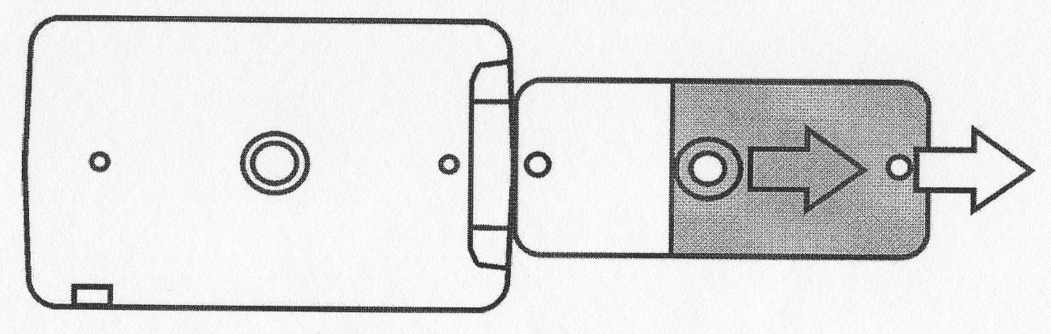

1. Sätt i batterierna enligt bilden nedan, stäng batteri luckan.

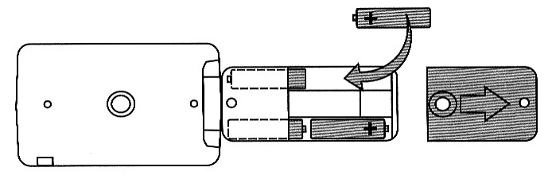

# Felsökning

RUBY startar inte.

* Tryck på Av/på knappen.
* Ladda batterierna.

**Notera. Enheten laddas inte via USB anslutning.**

Skärmen visar ingen bild.

* Enheten är placerad på ett tomt dokument.
* Kontrollera att kameralinsen är över objektet som ska förstoras.
* Minska förstoringen.
* Enheten är kopplad med USB till dator.

Batteri indikatorn blinkar rött.

* Ladda batterier.

Batteri indikatorn lyser rött.

* Batteriproblem, koppla loss DC adapter i några sekunder, anslut igen.
* Ladda batterierna i ca 2 timmar.

Batteri indikatorn blinkar inte grönt, när DC adaptern är ansluten.

* Kontrollera att kontakten är ordentligt ansluten i RUBY.
* Att AC adaptern är ansluten till ett vägguttag.
* Att det finns ström i vägguttaget.

RUBYs inbyggda belysning fungerar inte.

* Tryck och håll in den Av/på och Frysknappen i cirka tre sekunder, för att tända belysningen.

# Förskrivarinformation

RUBY HD är ett liten handhållen läskamera. Kameran kan användas med inbyggda stativet uppfällt placerat direkt på dokumentet. Eller hållas som ett hand-förstoringsglas med det utfällbara handtaget.

RUBY HD förstorar steglöst från 2x upp till 13x.

(4x till 10x med handtag infällt)

RUBY levereras med 3 års produktgaranti. (Garantin gäller inte för batterier).

Blanka papper eller föremål under RUBY kan ge reflektion.

Genom att släcka den inbyggda belysningen kan detta undvikas. Tryck och håll in Av/på och Frysknappen i cirka tre sekunder, för att släcka belysningen. Upprepa samma procedur för att tända igen.

För att inte oavsiktligt råka tömma batterierna, stängs RUBY automatiskt av om inga knappar rörts på 30 minuter.

I handtaget sitter 4st AAA NiMH (1000mAh) laddningsbara batterier. RUBY kan även använda vanliga Alkaliska engångsbatterier, men använd då inte laddaren.

# Teknisk Data

Bildskärm. 4,3” LCD skärm. (800x480 pixlar)

Förstoring. 2X till 13X steglös.

Storlek. 125x74x36mm (BxHxD) D=25mm med handtag utfällt)

Vikt. 227g

Drifttid. 2 timmar.

Laddning. 2 timmar.

Batterityp. Fyra AAA NiHM laddningsbara batterier ingår.

Kamera. HD autofokus.



**Dessa produkter uppfyller följande krav och direktiv:**

MDD 93/42/EEC

EMC 2004/108/EEC

Low Voltage directive 2006/95/EEC

EN 55022:2006, EN 55024:1998/A1:2001, EN 61000-4-2:2009, EN 61000-4-3:2006/A1:2008/A2:2010, EN 61000-4-4:2004, EN 61000-4-5:2006, EN 61000-4-6:2009, EN 61000-4-8:2010, EN 61000-4-11:2004, EN 61000-3-2:2006,

EN 61000-3-3:1995/A1:2000/A2:2005

EN ISO 14971, EN 12182, EN 60950-1/A12:2011